專題內容:

https://nccu.edu.tw/cgi-bin/downfile/B/1741261435_tmp2I.pdf/Dilithium%E6%95%B8%E4%BD%8D%E7%B0%BD%E7%AB%A0%E7%B3%BB%E7%B5%B1%E7%9A%84%E5%AE%89%E5%85%A8%E6%80%A7%E4%BC%B0%E8%A8%88.pdf?fake=Dilithium%E6%95%B8%E4%BD%8D%E7%B0%BD%E7%AB%A0%E7%B3%BB%E7%B5%B1%E7%9A%84%E5%AE%89%E5%85%A8%E6%80%A7%E4%BC%B0%E8%A8%88.pdf

Dilithium數位簽章系統的安全性估計.pdf

機制設計組的最終成果為設計一個後量子簽章機制 Dilithium 的衍伸簽章機制，例如基於 Dilithium 的盲簽章(blind signature)、代理簽章(proxy signature)、身分簽章(ID-based signature)等。

關於Dilithium的機制及相關介紹可以參考附檔 " Dilithium 數位簽章系統的安全性估計.pdf"，或在網路上找相關介紹，Dilithium為NIST PQC standard 第三輪的決選之一，網路上應該不乏對其的介紹。

實做組的同學需了解Dilithium的機制細節，並廣泛搜尋並了解各類lattice-based衍伸簽章機制(如上述)，以便最後設計出 Dilithium的衍伸簽章機制。

Crystal Dilithium 是一種後量子密碼學（Post-Quantum Cryptography，PQC）中的簽名方案，

作為 NIST（National Institute of Standards and Technology）的 PQC 標準候選方案之一。

Crystal Dilithium 基於 Dilithium 簽名方案，通過引入一些改進和調整而得到。

Dilithium 簽名方案是一種安全性基於格問題（lattice-based problem）的簽名方案，

它的安全性依賴於求解離散的隨機模型（Discrete Gaussian Modulo q）問題的難度。

Dilithium 提供了一種高效和安全的數位簽名機制，可以抵禦量子計算攻擊。

Crystal Dilithium 在 Dilithium 的基礎上進行了一些優化和改進，

以提高性能、安全性或者應對特定的應用場景。儘管具體細節可能會有所不同，

但 Crystal Dilithium 通常保留了 Dilithium 的主要特性，例如高安全性、高效性和抗量子計算攻擊。

Dilithium是一種基於格的簽名的算法，採用Fiat-Shamir with Aborts技術

Rejection sampling(拒絕採樣)被用來使基於格的Fiat-Shamir方案更緊湊和安全。背後的格問題包含module-LWE和module-SIS

密碼分析(cryptanalysis)是基於lattice reduction的algorithm，格相關的問題都可以被reduced to CVP和SVP，找到short vector的難度是基於basis有多好(short and orthogonal)，讓lattice更好的algorithm叫做lattice reduction，目前最好的lattice reduction是BKZ

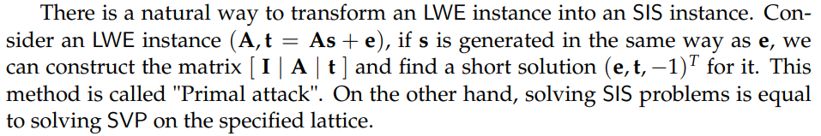

LWE的instance可以拿來轉成SIS instance

LWE instace為( A , t=As+e ) 可以做一個matrix[ I | A | t ]然後找一個short solution(e,t,-1)T ， 這項攻擊叫做Primal attack(原始攻擊(把一個問題轉成另一個問題解)) 而且解SIS問題等同於解SVP

1.1 Contribution

Dilithium包含三個難格問題:MLWE,MSIS,SelfTargetMSIS。

MLWE可以被transformed into SIS problems

MSIS和SelfTargetMSIS可以被transformed into SIS problems

Dilithium和一般用的問題相比

Dilithium的norm是infinity norm=>會導致vector可以超過q(mod的值)

意味著像是(0,...,0,q,0,...,0)T就可以當解 => 可能導致安全性降低

這也是CRYSTALS team的一個問題 他們有想了一個方法去避免

第二個困難點是要把MLWE替換成estimation framework(用來估計難度和安全性的東西) 因為secret和error都隨機生成，平常更常是用Gaussian distribution去生成error的，但影響不大。

估計難度的方法是把LWE用dual attack翻成 SIS

從dual lattice找一個short enough vector w

因為e和w很小 所以<v,w>很小

Efficiency取決於w可以多小和error e ”perturbates (擾動的意思)”

Deviation(偏差) Perturbation(擾動)=> 這兩個差不多

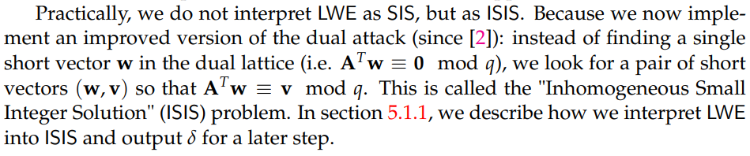

LWE翻成ISIS

有一個改良版的dual attack，舊的版本是找w (ATw=0 modq)

改成找a pair of short vectors (w,v) 讓 ATw=v modq 這個是ISIS(Inhomogeneous Small Intege)r Solution)

Ch2 Preliminaries

2.1 Notations

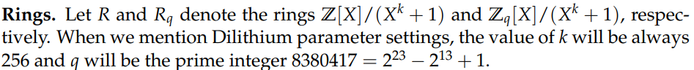

Z[X]是任意多項式 ring是把Z[X] mod f(x)的概念 ex:Z[X]取到X^3 mod (X^2+1)就會得到-X

Zq[X]的差別是每項係數都<q

可以大致把ring理解成是隨機取一個小於f(X)=(X^k+1)的多項式

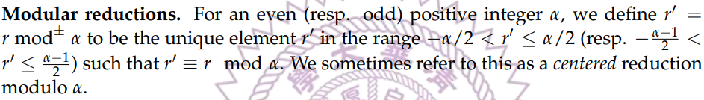

Centered reduction modulo a =>從原本的0~a找同餘的值 變成 從 -a/2~+a/2之中取同餘數 -a/2<r’<=a/2

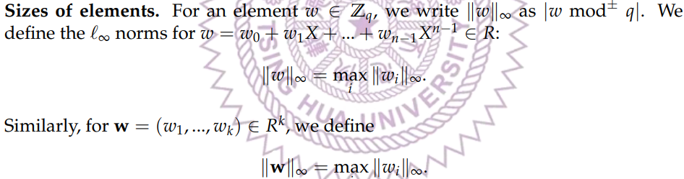

範數norm(無窮範數)

單項的||w||∞ = |w mod(+-) q| 是取centered reduction modulo a後的絕對值

對多項式的l∞ norms for w=w0+w1X+…+Wn-1X^n-1∈R

會是取單項係數中範數最大的 (絕對值最大的係數)

對w=(w1,…,wk) ∈R^k 這裡的w1,w2…是多項式

w的範數就是取w1到wk中範數的最大值

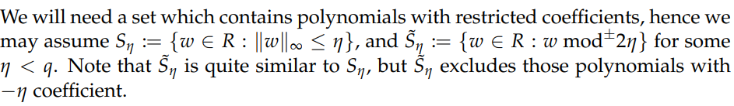

用限制範數的方式來限制多項式的係數(coefficients)

上面的兩個幾乎一樣 差別在上面有~的不包括-n

2.2 Lattices and Its Problems

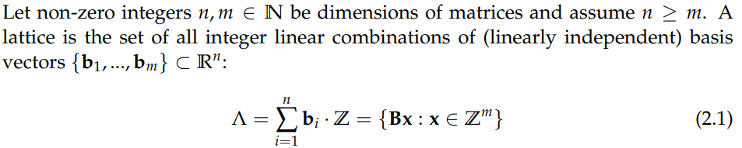

Lattice是basis vector{b1,b2,…,bm}的線性組合

在n dimension裡有m個basis vector，m<=n因為大於dimension就會線性相關

Bi組成B矩陣 x是線性組合的係數=>Z^m



Lattice會是discrete R^n的加法子群

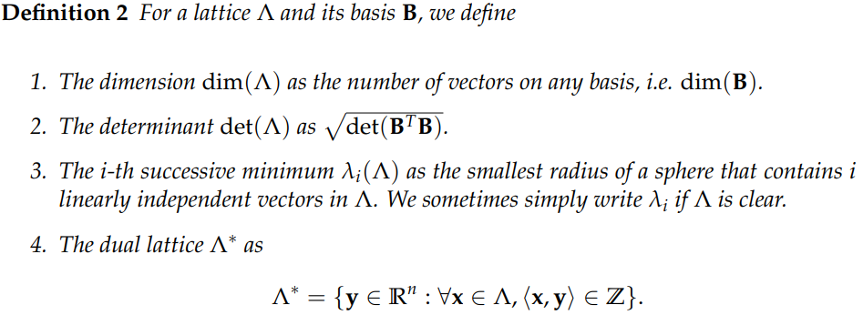

1. dim(A)指的是維度 dim(B)是basis vector數 但通常兩個相等
2. determinant的算法 B是方陣的時候其實det(B)=det(A) ， B^T B這個定義給m<n導致B不是方陣時可以算determinant
3. 這邊在講最短基向量 λi為A中第i個最短基向量長 最短是從原點為中心的球來判斷 最短基向量之間要線性無關
4. Dual lattice A*(對偶格): 對一個A所有內積可以為整數的點組成

也就是說對同一個A而言只有一個對偶格

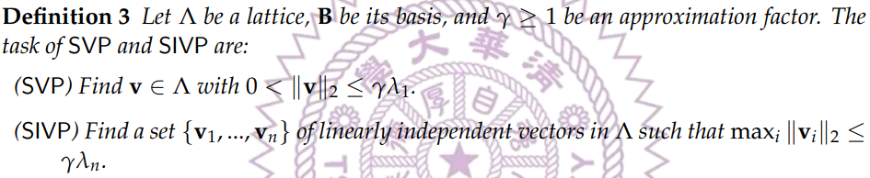

SVP是找向量長<=rλ1的基向量

SIVP變成是要找一組(要線性無關) 範圍限制是<=rλn 等同再找一組符合範圍限制basis

實際上要知道λ1是有困難的，所以有另一個估計方法



用root hermite factor和dim(A)和det(A)來限制範圍

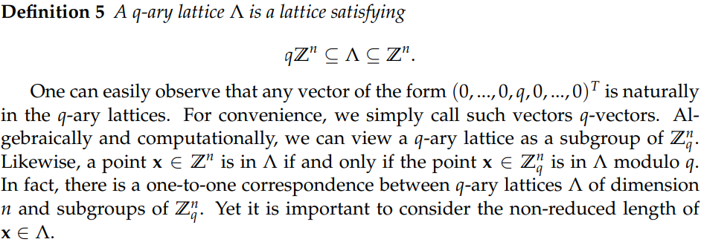

q-ary lattice是指包含了所有q的整數倍向量的lattice

dimension相同時q-ary格一定可以一對一對應到Zn q上

再來是兩種可以由matrix A∈ Z(nxm)q生成的lattice

這兩種lattice一定會是q-ary lattice : 1.row generated lattice 2.parity check lattice

由同一個A生成的這兩種lattice會互相為dual lattice

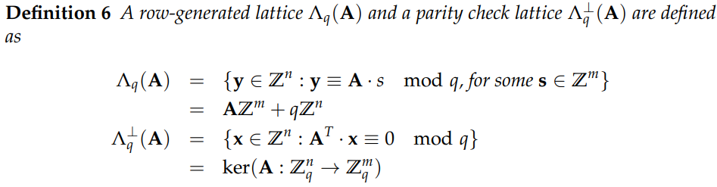

Row generated=>AZ^m是因為A*s qZ^n是因為mod q

Parity check=>由A轉置*x=0 mod q生成的

Ker是kernel的意思 使線性映射(A)到0向量的所有輸入向量構成的集合

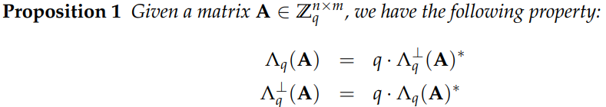

所以SIS可以看成是在找parity check lattice裡的short vector (short integer solution)

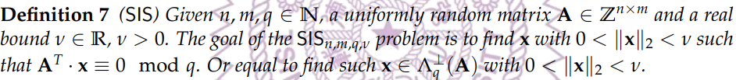

v是線性組合長度的限制 x是線性組合 再找A^T*x=0 mod q

等同在找parity check lattice的短向量

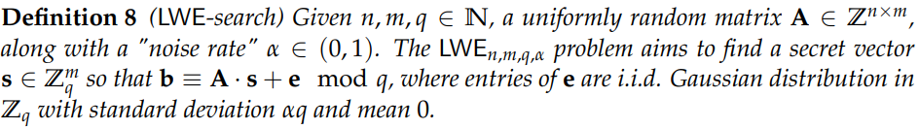

在Dilithium中用的是decision版本的LWE，還有noise不適用Gaussian distributed的 而是有另外的生成方法

2.3 NTT Implementation

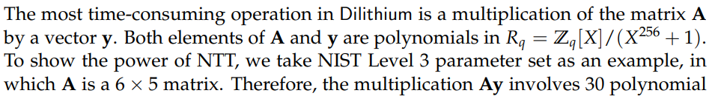

multiplications.

Dilithium最耗時的點是A和y的乘法

A的元素和y都是polynomials in Rq，假設A 6*5就要做30次polynomial multiplication

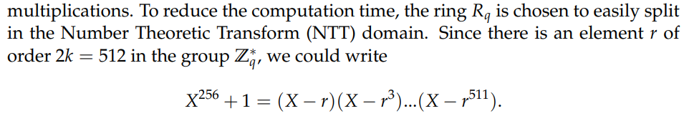

為了要解省時間 ring Rq選的是容易用NTT拆分的環 用來加速計算

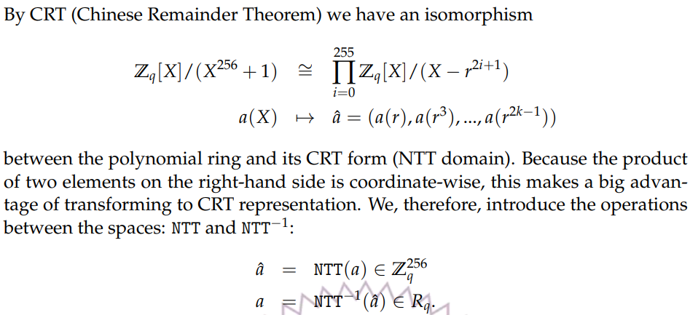

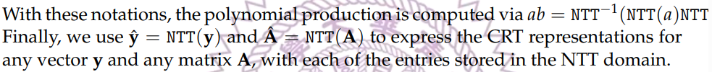

2.4 Fiat-Shamir Heuristic

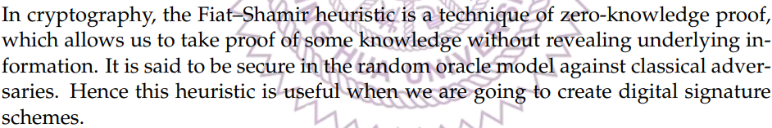

一種零知識證明(Zero knowledge proof)的技術

零知識證明只有驗證者可以確認主張的真實性 prover證明給verifier看

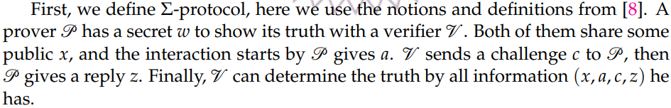

P是prover ， V是verifier ，w是prover的secret ， x是public的 ， c 是random choice

=> P需要在不透露w的情況下驗證truth給V

順序是

1. P先給V一個a
2. V給P一個c (challenge)
3. P透過F(x,w,a,c)=z 傳z給V ， V accept iff V(x,a,c,z)=1

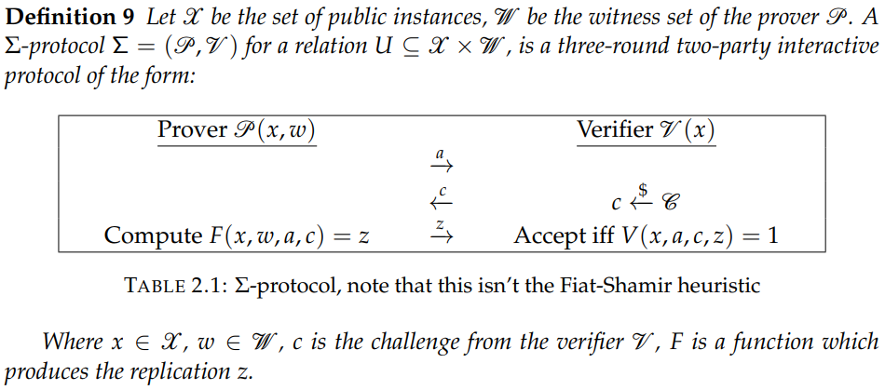

X是set of public instances, W是witness set of P

Σ-protocol Σ=(P,V) for a relation U X x W

Three round two party是三次訊息交換 兩個人

Z: replication

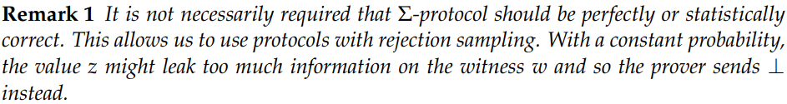

可以拒絕一些可能造成secret過度洩露的sample

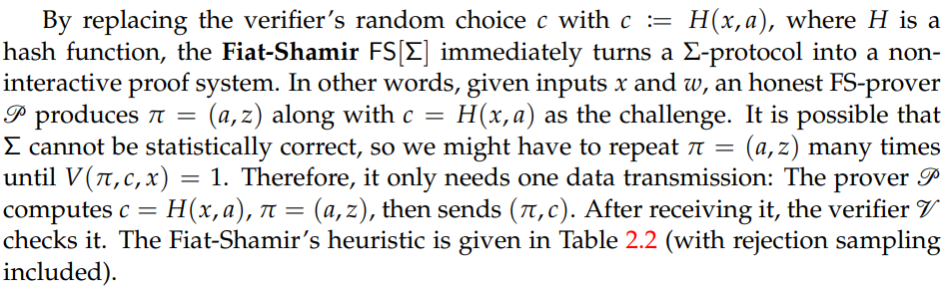

Fiat-Shamir FS|Σ|

這邊是用hash function把interactive改成noninteractive

把V的c從random choice改成用H(x,a) //H是hash function a是prover給的 x是 public 把a和x結合用hash映射到c

直接用hash生成challenge c=H(x,a) 不需要等待verifier送c

證明用pi=(a,z) 傳送(pi,c)給verifier驗證

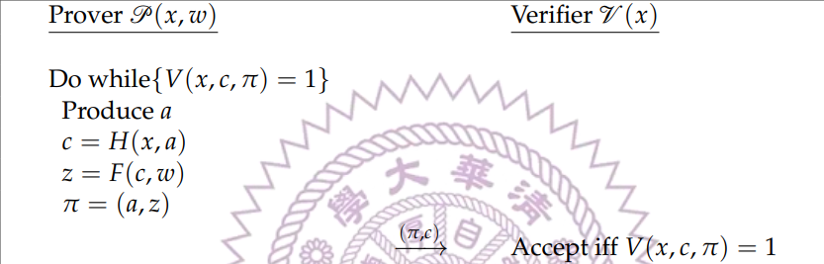

他有提到可能會證明無效所以可能會需要多次做pi=(a,z) 這裡的無效是指當不同的a生成出同一個hash值會導致和前面的sample重複，而不是錯誤的意思

2.4.1 Example: Ed25519

Edwards-curve Digital Signature Algorithm (EdDSA) : based on twisted Edwards curve的數位簽章 。 25519是由prime q=2^255-19命名的

q決定了finite field Fq.

Twisted Edwards curve over Fq:

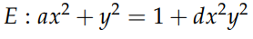

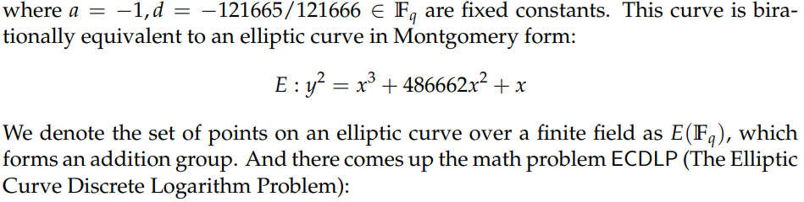

在固定a和d的情況下 曲線雙有理to Montgomery form

ECDLP(The Elliptic Curve Discrete Logarithm Problem)

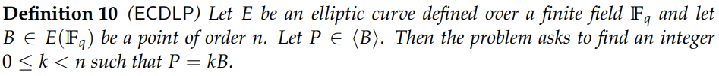

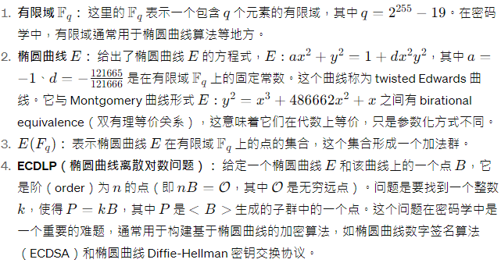

Fq是有限域<q的整數 ， 那兩個E代數上等價(參數化方式不同)

E在Fq上的點集合形成加法群

ECDLP橢圓曲線離散對數問題: 給一個曲線上的點B 找一個k讓P=kB也在曲線上。

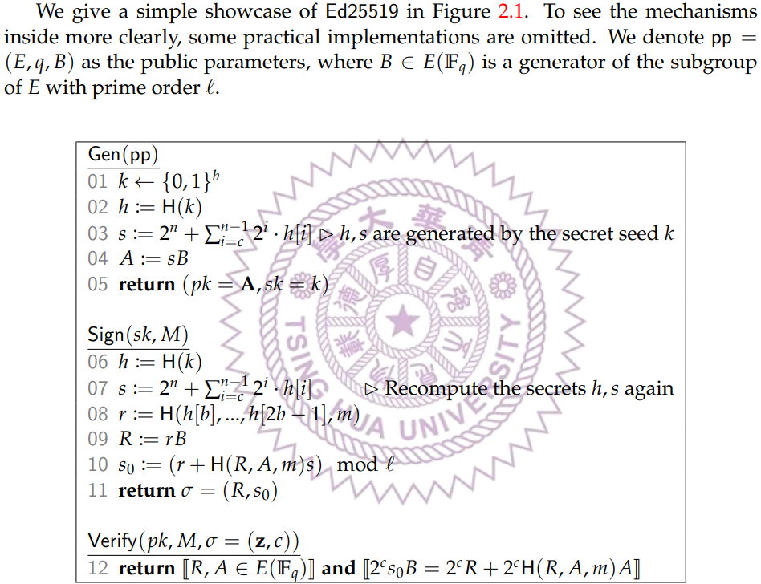

Gen是用pp=(E,q,B)生成公鑰A 私鑰k

從隨機串生成hash值 s由k生成(用h的位元運算得到)

Sign(sk,M) 使用sk對M簽名

h私鑰sk的hash值 ， 08用h和消息M計算另一個hash值r

09用r計算出臨時公鑰R 10簽名s0

Verify(pk,M,(z,c))驗證簽名是否有效

1. 驗證R和A是否符合 驗證簽名s0

驗證的方法:

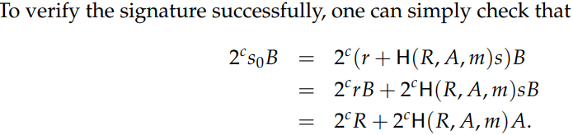



2.5 Falcon

Falcon也是NIST PQC第三輪的入選之一 用SIS和ISIS

用NTRU lattice來build GPV framework

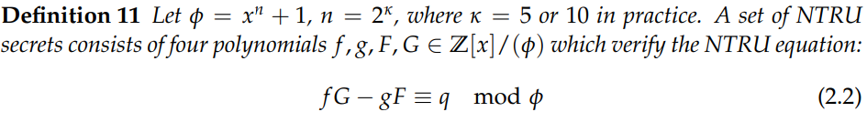

在構造NTRU時會有4個多項式f,g,F,G 滿足上面這個等式，這四個多項式會式small poltnomials

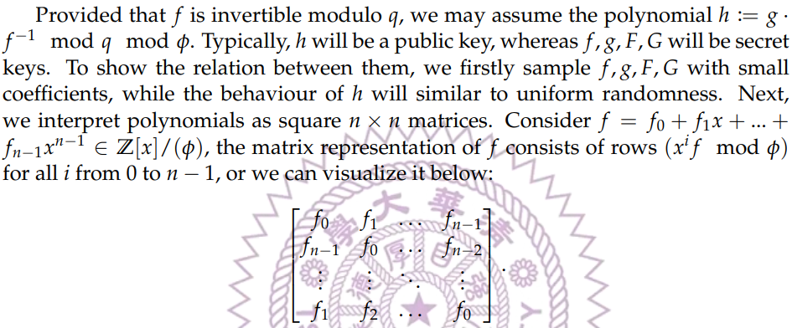

h=g*f^-1 作為PK h接近隨機分布，f,g,F,G都是SK 這裡的q通常是訂好的prime

矩陣中的f0到fn-1對應到x0到xn-1的係數 ， h和q是large polynomials

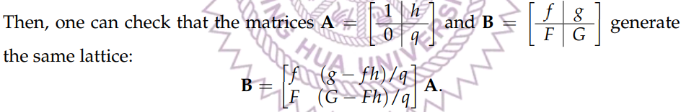

如果存在可逆矩陣C-> B=CA 代表這兩個matrix生成的格相同 這裡的C就是上面那個矩陣 (matrix通常以column來代表basis vector)

因為A裡面的h q是large polynomials ， B的f,g,F,G是small polynomials

所以B可以當good basis ， A可以當bad basis

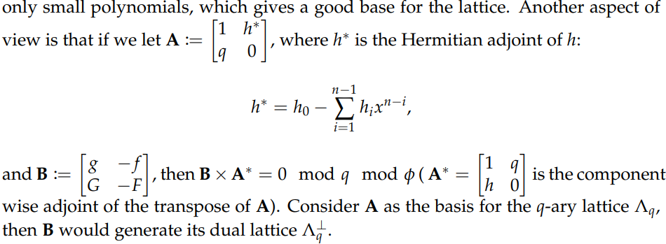

這邊是用matrix A和B生成q-ary格子Aq和對偶格Aq*

定義了A和B向量 //h*是h的轉置 A*是A的轉置+映射

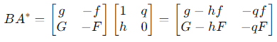

實際上這些polynomial是用FFT或NTT form的 correctness depends on size of (s1,s2) , whether the verifier could recover s1.

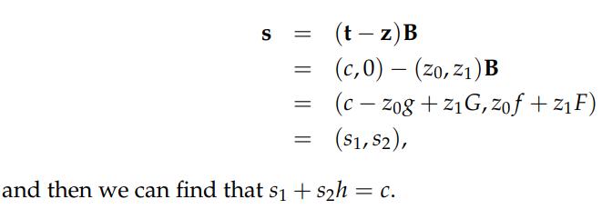

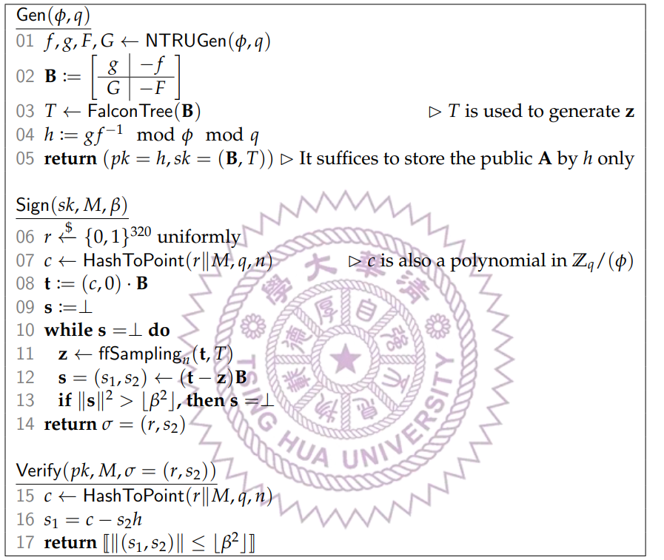

07用hash function來sign

10-13 rejection sampling

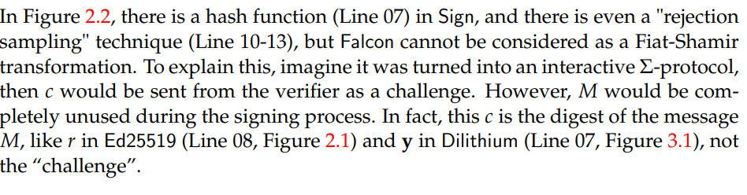

Ch3 Dilithium Signature Scheme

3.1 Basic Approach

Dilithium的設計是基於有rejection sample的Fiat-Shamir Σ-protocol

用hash value c當challenge z是signature z

簽名者會先測vector size來ensure accuaracy and security (向量的維度或大小不符合要求的話要重找)

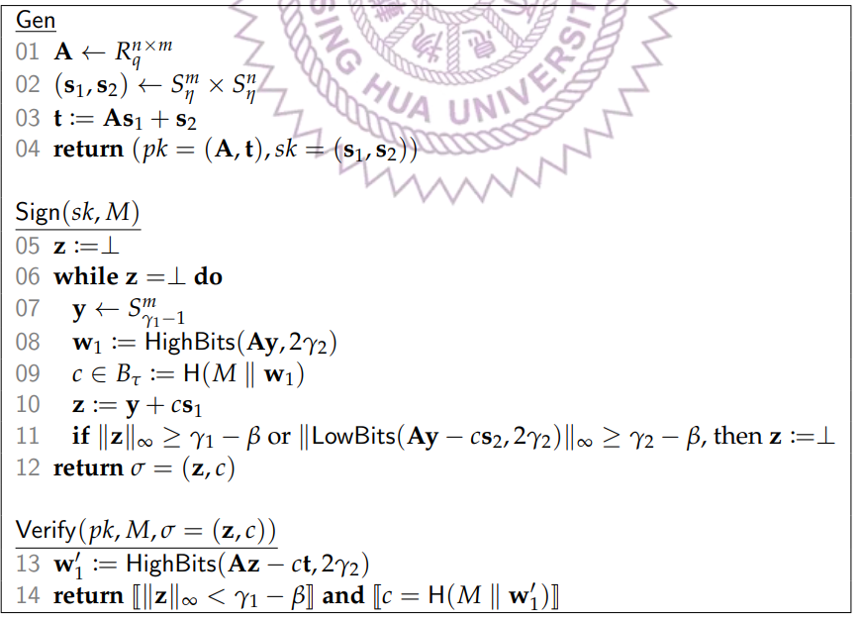

Gen: 取A nxm矩陣 mod q 等同從polynomial ring Rq=Zq[X]/(X^k+1)取

固定q=2^23-2^13+1 k=256

Secret key取s1是m維向量 s2 n維向量 兩個都要mod η (從Sη)隨機取的

計算t=As1+s2 ( (n*m)(m*1)+(n*1) )=>(n*1)向量

Pk包含A矩陣和t是一個module-LWE sample=>A是basis， s1是線性組合，s2是noise(error) ， t是矩陣和線性組合相乘以後加noise

SK包含s1,s2 (線性組合和error要隱藏起來)

完整的Dilithium會把t切成一部分只輸出一部分

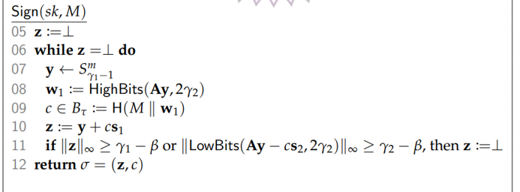

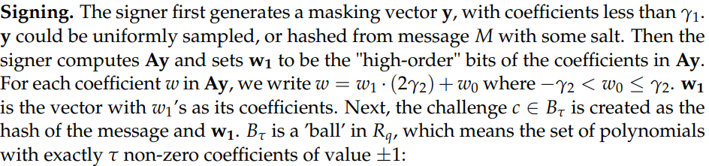

Sign: 用M和sk簽名 ， 一開始先設為rejection

先生成masking vector y 係數<r1 ， y可以隨機生成或是hash from M

計算Ay ， 這裡的HighBits(Ay,2r2)是在從w取w1

可以看成是w係數向量被分成高位w1(2r2)和低位w0

可理解成把w去central mod 2r2 ，w1是商 w0是介於-r2到+r2間的餘數

w w1 w0都還是nx1向量

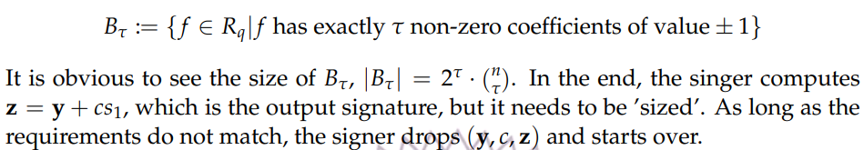

challenge c由M和w1當參數hash出來的 ， Bt(挑戰空間)會剛好是一個Rq上的球，意思是他剛好有t個係數為正負1的向量

* 空間大小Bt=2^t*Cn取t (n個裡面取t個會是正負1的 2^t是選1或-1)

所以challenge c取出來的會是n*1的係數 其中只包括t個正負1其他都是0

再來計算簽名z=y+cs1 (簽名是mask vector加上challenge乘私鑰)

11行是去計算大小是否符合，如果不符合就鑰drop掉重簽

Verifying

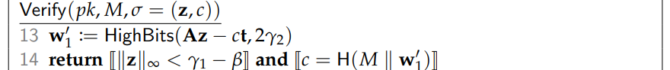

先算Az-ct的HighBits w1’

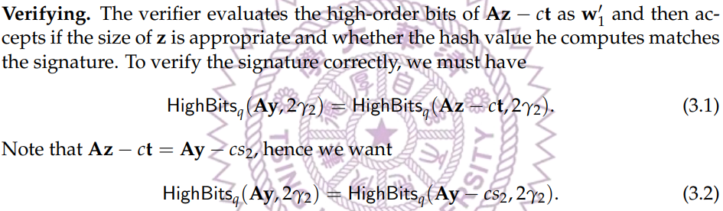

c是從M和w1 hash出來的

verify檢查簽出來兩個東西(z,c)

1. z的檢查是 ||z||大小<r1-Beta (確保大小是為了有效和安全性)

2. c = M和w1’ hash出來的東西

也就是說 M跟w1 hash出來的要和M跟w1’ hash出來的相同

因為抗碰撞性 所以w1=w1’

也就是 HighBitsq(Ay,2r2)=HighBitsq(Az-ct,2r2)

又t=As1+s2 ， z=y+cs1

Az-ct = A(y+cs1)-c(As1+s2) = Ay+Acs1-Acs1-cs2 = Ay-cs2

所以HighBitsq(Ay , 2r2) = HighBits(Ay-cs2 , 2r2)

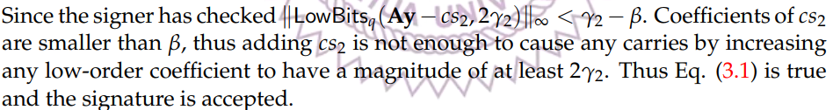

Sign的時候就已經確保||LowBitsq(Ay-cs2,2r2)|| < r2-Beta

讓lowbits的部分不會影響highbits的進位

總結: A是basis vector 私鑰的s1是線性組合 s2是noise t是As1+s2所以是LWE sample 簽章時取了另一個隨機的線性組合y Ay應該會是一個點 我們取他的高位當w1給後面驗證用 w1和M做hash生成c hash是為了不讓訊息外露 另外一個要生成的是z=y+cs1 這個z有兩個用途 一個是當簽名的一部分 另一個是確保z不會太大導致安全性的問題 這兩個z c當作簽名輸出 驗證時用Az-ct計算出來的結果是否符合來判斷有效性

* 1. Key Size Compression

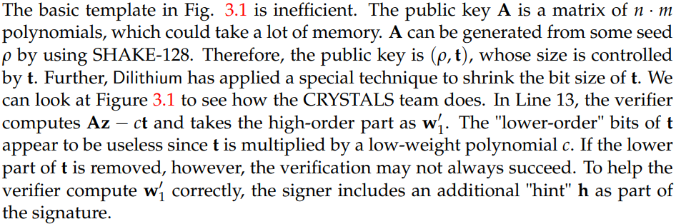

上面的Dilithium方案中pk的A是一個n*m的polynomial矩陣 佔很多空間

這裡想改用種子p做SHAKE-128生成A

Pk變成用p和控制大小的t來表示，Dilithium也有用特殊的技術縮小t

在原本的版本中算Az-ct時低位看起來沒用，但不能直接不管他，因為如果低位導致高位進位的話會出問題

所以為了要幫助verifier正確算出w1’，signer的簽名會多一個hint h

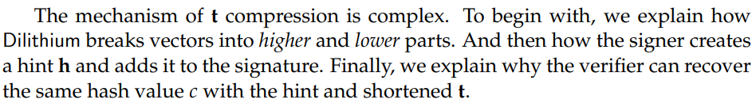

t的壓縮很複雜，後面的內容會講dilithium怎麼把vector切成higher and lower parts，然後signer怎麼做h加到簽名中，最後verifier怎麼用h和t去recover原本的hash value c

3.2.1 Bit String Division

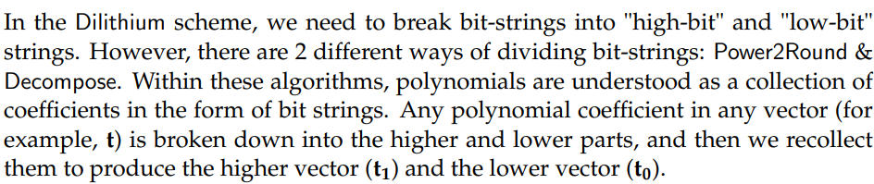

Dilithium裡有兩種方法去把bit strings切成higher / lower parts

Power2Round和Decompose兩種方法

多項式的每個係數被看成是bit-string

每個係數都被切成higher vector (t1) 和 lower vector (t0)

1. Power2Round

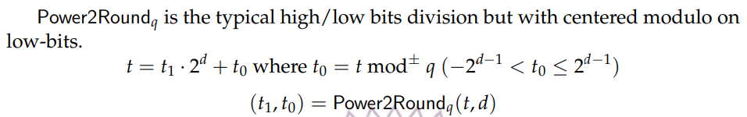

輸入有兩個 要切的數字t 和 決定位數的d ，要注意mod是central mod

輸出商t1和餘數t0 =>t1商是high，t0餘數是low

Ex: P2R(110010,3) => 110010 = 110 * 2^3 + 010

t=110010 d=11 輸出t1=110 t0=010

1. Decompose

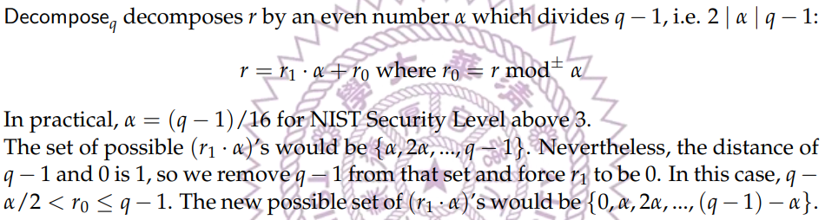

a是q-1整除的一個偶數

decompose把r分解成r1*a+r0 => r=r1*a+r0 ， r0就會=r (mod+-) a

a=(q-1)/16，換句話說a是q-1的16分之1

r1*a的可能性是{0,a,2a,…,q-1-a} 不會有q-1是因為會=0

可以想成0到q-1切成了16份

0表示0到(q-1)/16那一份 ， q-1代表q-1到q-1+(q-1)/16那一份 在mod q-1下兩個相同 所以r1*a的可能性0到q-1-a

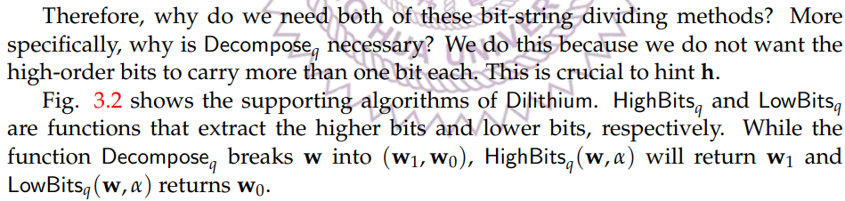

Decompose會需要的原因是會想要讓高位w1不超過一個bit ( r1只能是1或0 )

r1一定=1或0 => r的範圍從r0到r1+r0

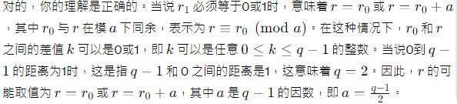//這邊看不懂

這邊在說r1一定等於1或0 代表r=r0或者r=r0+a 然後r0又和r在mod a下同餘 是不是代表r=r0+k*a 所以他這邊指的距離=1是指這個k是0或是1?

3.2.2 Hint

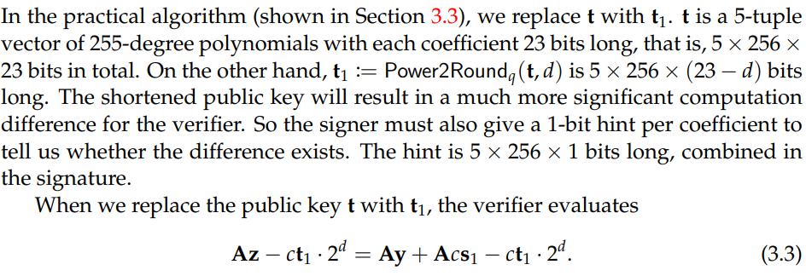

實際上是用5-tuple-vector 255degree polynomial 23bit coefficient

也就是代表t=>5(tuple)*256(255位加常數項255+1)*23(每個係數23bit)

要把它用t1取代t1=Power2Roundq(t,d) => 係數的高位是前(23-d) bit

=>t1佔5*256*(23-d)

為了節省低位 可能出現進位的問題 所以signer要給verifier每個係數都要一個bit的提示 => hint長度會是5*256*1 bit (5*256個係數 每個係數給1bit)

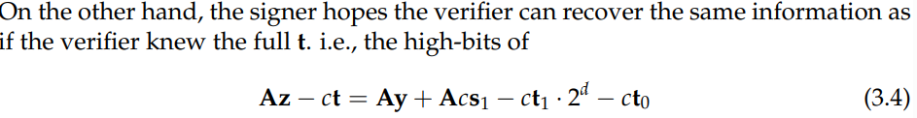

(3.3) A是pk，c z是簽章的部分 t1*2^d是高位

又z=y+cs1 所以左邊等於右邊

(3.4)是當verifier知道整個t時 又因為t=t1*2^d(高位) +t0(低位) 所以成立

驗證者收到的是t1*2^d 不知道確切的t1和d 驗證本身不需要hint，但要還原t1和d的話就需要hint h來知道位數

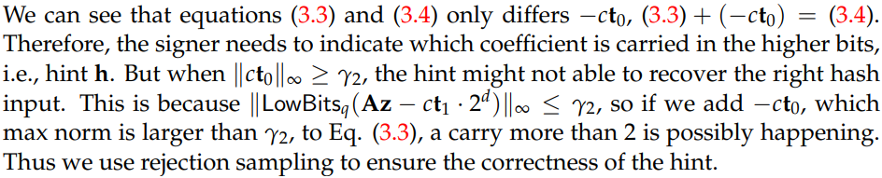

t=t1*2^d+t0本身不會有問題 但當乘上了c => ct=ct1*2^d+ct0 當中的ct0可能會涵蓋到高位的範圍 原本應該屬於ct1的部分跑到ct0了 =>這種進位的發生條件是||ct0||>=r2 (原本的低位符合範圍 但c乘上低位以後跑到高位的範圍了)

hint用來標示有沒有進位 但進位可能不只進一位

假設carry more than 2的情況會reject掉重做

如此就能確定hint=1就是進1位而已

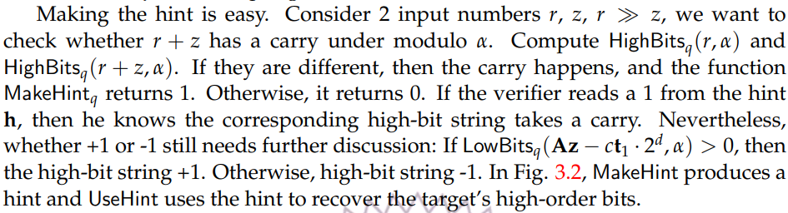

檢查有沒有carry=>檢查HighBitsq(r,a)=HighBits(r+z,a)

相同的話代表MakeHintq return 0 (MakeHintq 1代表有進位 ， 0沒進位)

如果verifier收到1 還需要去確認是+1或-1

檢查LowBitsq(Az-ct1*2^d,a) > 0 成立代表high bit string +1

Figure3.2

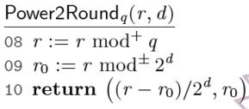

第一步先確認r是mod q後的r，r0是低位由r central mod 2^d得到，高位是 (r-r0)/(2^d) (全部的r減掉低位 再除以2^d就是高位) 最後return(高位,低位)

用2^d切高低位

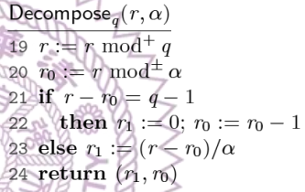

一樣先確保mod q，低位r0一樣是從r central mod a來的

r=r1*a+r0 多了一個檢查r-r0=r1*a是否等於q-1 => 前面有提到r1*a最大只能是q-1-a 因為q-1那塊會和0那塊重複 需要r1改成0並調整r0

特殊情況的r=r1a+r0，當r1a=q-1 => r=q-1+r0，在mod q下變成r=r0-1

更改是把r1<-0，r0<-r0-1 => r=r1a+r0變成r=0+r0-1=r0-1 兩個相同

正常情況輸出的高位是(r-r0)/a

所以Decompose是多檢查一種特殊情況 用a去切高低位r=r1*a+r0

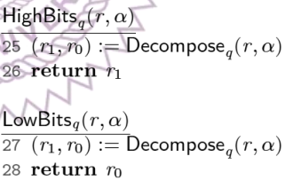

HighBits LowBits是用decompose把切出來的東西回傳

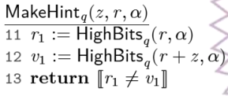

MakeHint由檢查r的高位和r+z的高位來判斷z是否會導致r carry

如果有carry回傳1 沒有回傳0

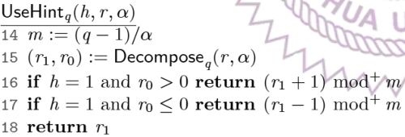

輸入hint h、r、a，如果h=0的情況代表沒進位=>直接decompose輸出高位r1

如果h=1代表有進位，用低位r0判斷是進位或退位 r0>0代表正太多 r0<0代表負太多， 正太多時回傳r1+1 負太多傳r1-1 ， mod m是為了確保(r1+1)*a不會跑到q-1去(到q-1的話會變0)，負的也是類似的概念。

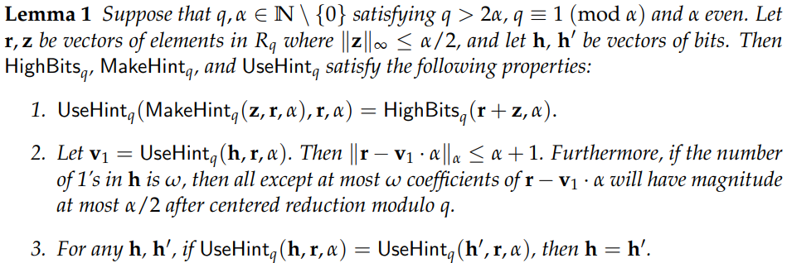

1. 是correctness 拿makehint出來的東西丟到usehint用應該要能產生正確的highbit
2. 原本的r減掉調整過後的高位的範數不超過a+1 |r-v1*a|<=a+1

h=0的情況下r-v1*a的magnitude不會超過a/2，所以假設有w個1 in h最多只會有w個coefficient大小超過a/2

1. 對於同樣的r a，hint h相同時輸出的結果一定相同

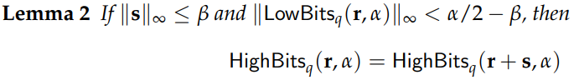s是要拿來加的東西，如果s+低位r0還不會超過a/2的話不影響高位

3.3 Complete Dilithium

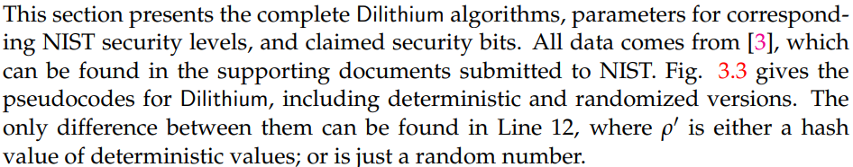

Dilithium分成randomized和deterministic的version 差別在p’是隨機的還是hash出來的

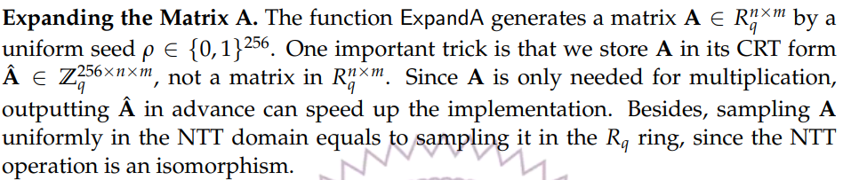

ExpandA生成一個matrix A => n*m個degree=255的polynomial

在存A的時候會用CRT form去存 可以看成原本是R n*m的矩陣每一項是一個polynomial，CRT form想要把每一項係數拆開成單一的元素 放到三維的矩陣裡面A^ => Z 256*n*m

在NTT domain裡隨機取樣和在polynomial ring Rq裡隨機取樣是相同的

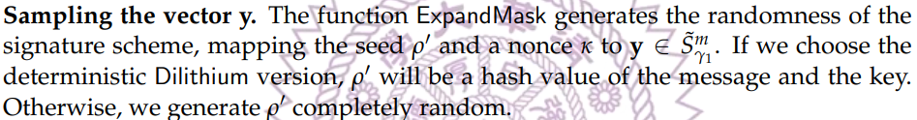

ExpandMask是輸入種子p’和nonce k映射到一個向量y <- S (m) r1 m個小於r1的元素組成的一個向量

p’有兩種取法

1. deterministic的版本是把message和key做hash

2. random版本就隨機生成



CRH是一種防碰撞的hash function，input不同就會輸出不同的384個0或1組成的字串(係數/多項式)

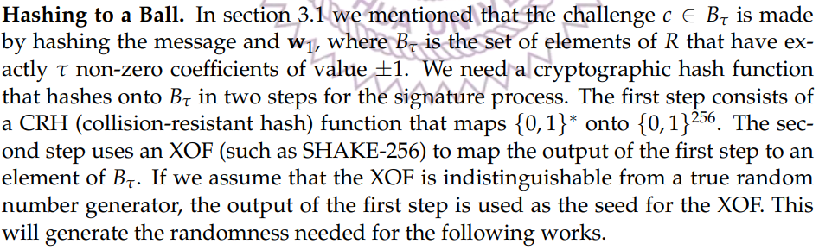

加密時的challenge c是由Bt球中隨機生成的 Bt球是剛好有t個+-1的polynomial的集合，也就是c的係數會有t個+-1其他都是0

產生Bt球有兩個步驟 第一個是剛剛提到的CRH把一個01組成的字串映射到256個01組成的隨機字串上，這個東西再當seed丟給XOF(SHAKE-256)生成一個Bt球，這個可以當做是隨機生成的

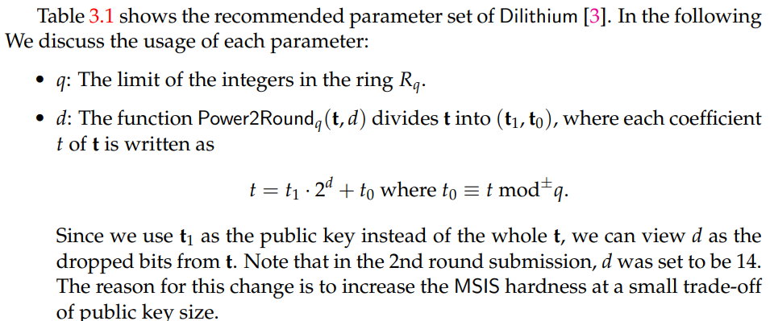

q是Rq的q 限制mod

d是Power2Round決定怎麼切t的位數 => t=t1*2^d+t0

t1為pk ， t0是被丟棄的部分 ， 等同於丟棄了d位

d設位14 在稍微犧牲公鑰大小下增加MSIS難度

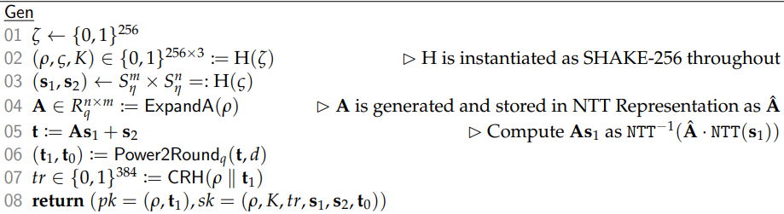

keygen

01 隨機產生一個256bit的種子L

02 種子放進hash H(L)用SHAKE-256生成三個seed 256bit的輸出(p,l,K)

03 密鑰從把l當seed的H(l)生成s1=>一個m維向量 ，s2=>一個n維向量

04 矩陣A從ExpandA(p)生成，A是用A^ NTT form生成和存的

05 完整的多項式(t1:t0)用As1+s2生成的

06 (t1,t0)高位低位用power2roundq 用d決定位數切出來的

07 tr用抗碰撞函數CRH輸入種子p和高位t1生成出384bit的字串

08 最後公鑰為(p,t1)種子p和高位 私鑰為(p,K,tr,s1,s2,t0)

p K是隨機生成的256bit，tr是384bit的隨機生成數 s1s2兩個祕密向量 t0低位

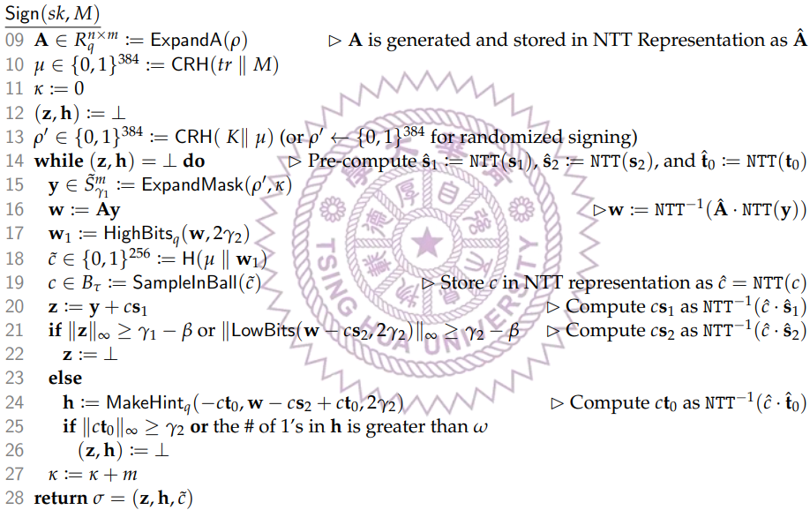

09 先用p當seed用ExpandA生成n*m的矩陣A //會用A^存 (CRT form)

10 u用隨機生成的tr和訊息M用抗碰撞hash生成384bit的隨機u

11 設k=0

12 設簽章(z,h)為reject

13 deterministic的版本p’是用隨機生成的256bit的K和在10行生成的384bit的u，再當seed放在CRH中生成。 Randomize的版本就隨機生成

p’是384bit的

14 只要簽名(z,h)被reject就重複做 //會先計算s1^ s2^ t0^ 他們的NTT form

15 y是ExpandMask(p’,k)生成的輸入是種子p’和nonce k 輸出m個<r1元素組成的向量

16 w=Ay //w用NTT^-1存

17 w1取w在2r2下的高位

18 c~是用u和高位w1 hash出來的256bit

19 c是用SampleInBall(c~)也就是Bt球的其中一個值 //c也會用NTT存 c^

20 算z=y+cs1 簽出來的z要等於y+challenge c乘上私鑰s1

21 檢查z大小和w-cs2的低位大小

22 如果其中一個太大就reject重作

23 如果兩個都符合大小規定

24 做hint h=MakeHintq 參數是-ct0,w-cs2+ct0,2r2 看兩個的高位是否相同 相同代表沒有carry hint=0 如果hint=1代表有carry

25另外檢查ct0是否太大(>=r2)或h裡的1比w多(進位太多)

26 ct0太大或h進位太多就會reject重作

27 nonce k=k+m 因為reject時需要改變種子生成不同的簽章

28 最後簽章內容有(z,h,c~) y+cs1的polynomial和hint h和 c~是u和高位w1hash出來用來放進SampleInBall生成球Bt的參數

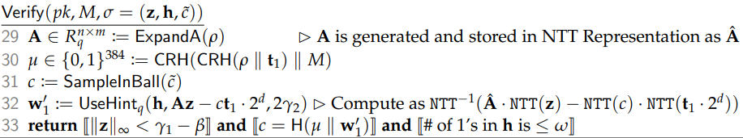

29 一樣先藉由種子p用ExpandA生成和簽名是相同的A矩陣 //一樣用NTT存

30 先用抗碰撞hash種子p和高位t1生成的樹當種子，再把這個種子和訊息M放入CRH生成384bit的u

31 c一樣SampleInBall(c~)生成球c

32 w1’用UseHintq(h,Az-ct1*2^d,2r2)函數算出來 //會用NTT算

33最後回傳三個檢查是否都正確 1.z大小2.challenge和hash u和w的高位是否符合 3.hint h裡的1是否少於等於w

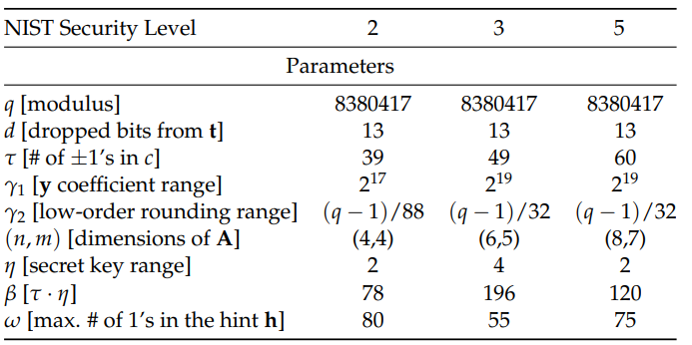

每個參數的意義



Bt球裡限制coefficient有多少個1

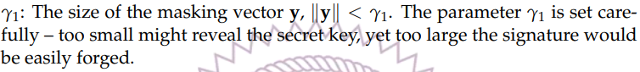

y由ExpandMask(種子p ’,nonce k)生成的m維向量 r1限制了mod 讓元素都小於r1，r1太小會導致sk洩漏 太大會導致簽名好仿造

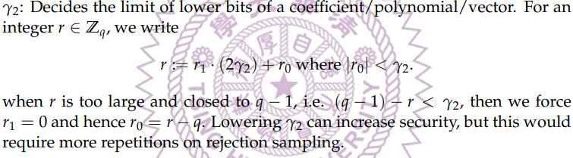

r2決定了高低位怎麼切，r2小一點可以增加安全性，但越小的話reject的機率會越增加

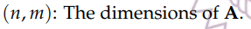

n m決定A矩陣大小



決定私鑰s1 s2的係數大小



Beta決定了challenge c乘上兩個私鑰的大小限制



w決定了hint的大小 也就是最大有幾個1

3.4 Security Analysis

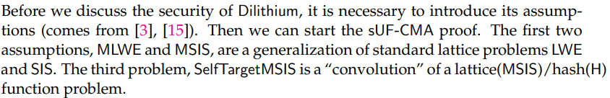

Dilithium安全性基於三個問題MSIS MLWE SelfTargetMSIS

SelfTargetMSIS是MSIS和hash(H)的捲積(convolution)

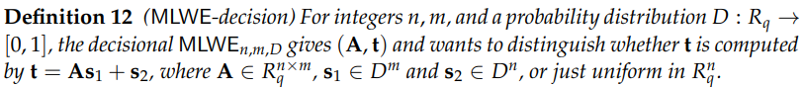

MLWE: A是一個公開的basis，s1是一個祕密的線性組合，s2是祕密的error項

目標是在多個(A,t)中區分出哪組t是由規則生成或隨機生成的

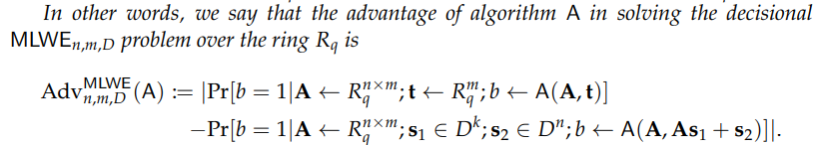

Advantage優勢是指攻擊者用某種攻擊方法成功的機率-亂猜成功的機率，優勢越小代表越安全

這裡的攻擊方法是從給的(A,t)中猜是否為規則生成的 亂猜是猜A s1 s2三個值

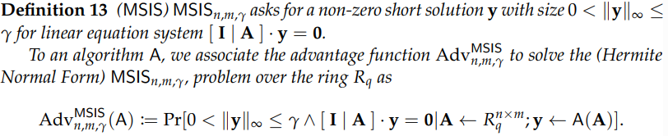

MSIS:找一個短解y<=r讓linear equation system [I|A]*y=0

他的advantage是對隨機A生成向量y滿足y<r且[I|A]*y=0的機率

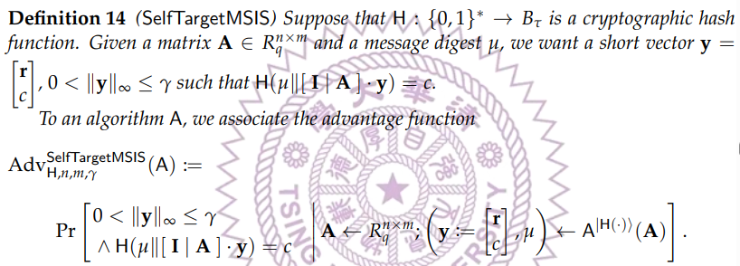

H是一個cryptographic hash function 把任意長度的01字串轉為Bt球

U是訊息摘要

SelfTargetMSIS要找到一個短向量y=(r,c)滿足範圍限制(長度<gama)然後要滿足H(u||[I|A]*y)=c

他的優勢是在A符合規則的隨機取且……的情況下滿足y在大小範圍內且Hash出來的值符合規則的機率

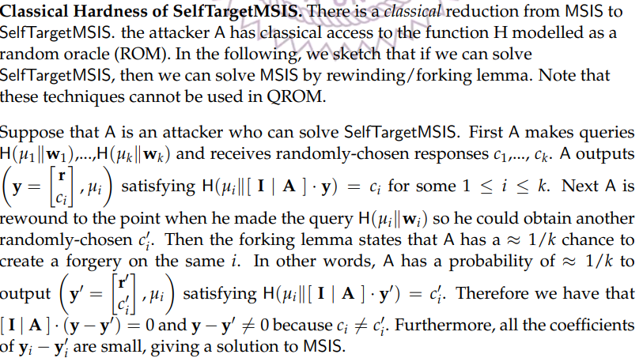

3.4.2 Security Models

安全性有兩種層面的判斷 1. attack model 2. goal of an adversary(敵人)

Attack Models

1.No-Message Attack(NMA):攻擊者只看到pk

2.Random Message Attack(RMA):攻擊者可以得到一些隨機訊息的簽章

3.Non-Adaptive Chosen Message Attack:攻擊者可以弄一個list放他想要得到的訊息的簽章

4.Chosen Message Attack(CMA):攻擊者可以得到任何想要的訊息的簽章

Goal of an adversary

1.Universal Unforgeability(UUF):給一個指定的message要輸出他的簽章

2.Existential Unforeability(EUF):攻擊者自選訊息 輸出他的簽章

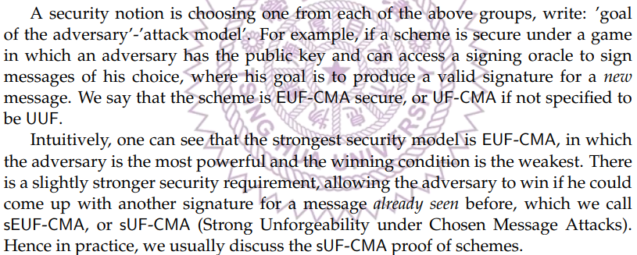

通常的安全會用”目標-攻擊模型”的形式表示，像是EUF-CMA就是指攻擊者目標是自選訊息輸出簽章，attack model是可以任意選訊息得到簽章的

EUF-CMA會允許攻擊者用他從attack model得過簽章的訊息做簽名，只需要簽出一個不同的簽名

sEUF-CMA多加了不能用用過的訊息做簽名的條件，所以安全性上會更嚴格

3.5 UF-CMA Security Sketch



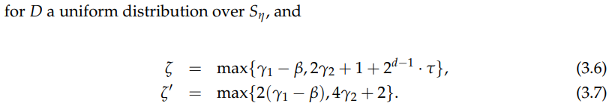Breaking a sUf-CMA game的優勢小於等於三個基於Dilithium難問題的優勢

+2^-254 ，可以看成攻擊成功的機率<攻擊三個難問題成功的機率加上一個

非常小的概率(2^-254)

每個難問題都有對應到安全性上的意義

MLWE保護secret keys不洩漏，SelfTargetMSIS保護新的訊息不能做出簽名，MSIS確保unforgeability(不可偽造性)

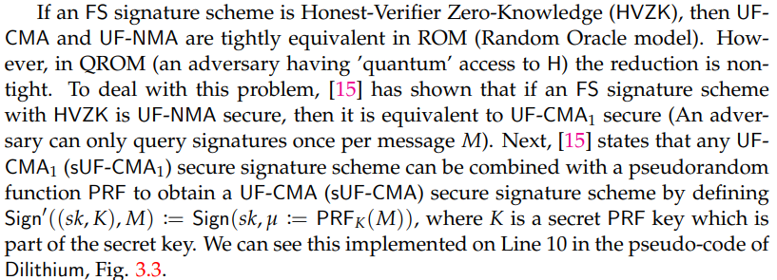

這裡看不懂

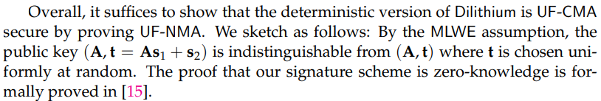

Deterministic版本的Dilithium是UF-CMA安全的 (由證明UF-NMA得到)

因為MLWE的假設正常算出的(A,t)和隨機生成的(A,t)無法辨識，還有另外的證明是這個簽章機制是zero-knowledge的

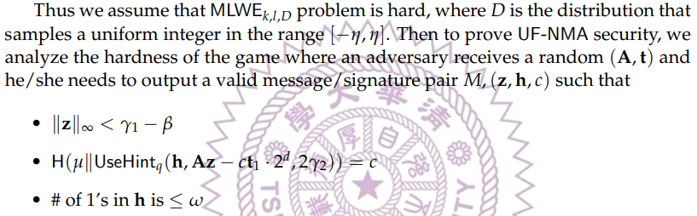

假設MLWE的問題很難，D的隨機分布範圍是[-n,n]

為了證明 要分析攻擊者收到隨機公鑰pk=(A,t)然後可以output出有效簽名M(z,h,c)的機率

也就是要滿足z大小<r1-Beta，Hash出來的值=challenge c，h裡的#1要<=w

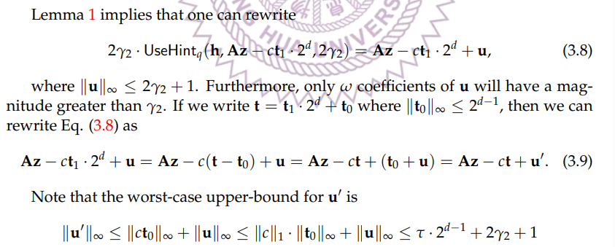

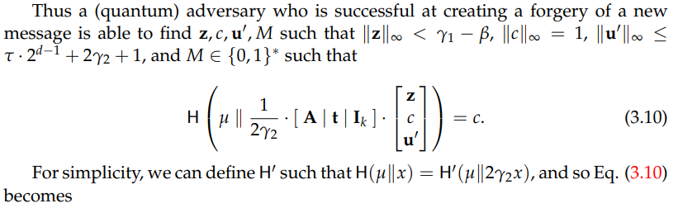

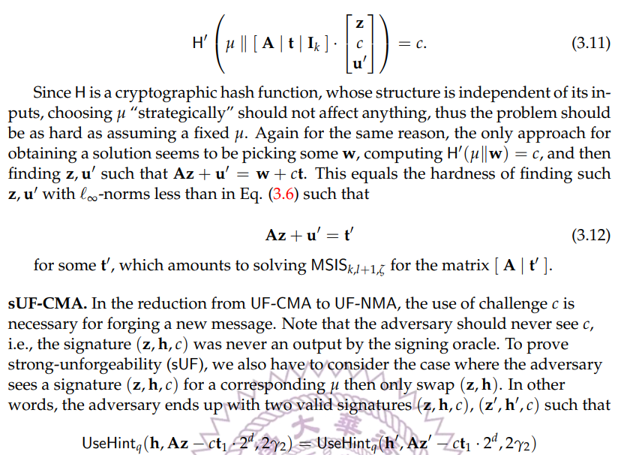

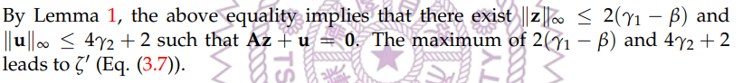

3.4.4 Security Bits

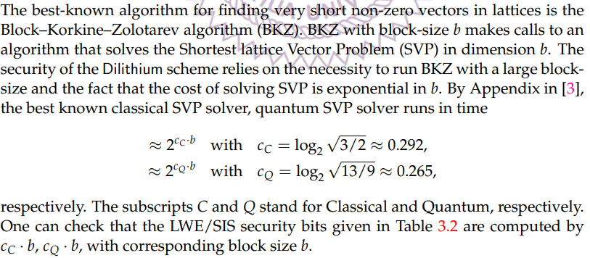

尋找格中短向量的最佳算法是Block-Korkine-Zolotarev algorithm(BKZ)

BKZ的dimension是b，解SVP問題的成本隨b的大小指數增長

Cc*b次方的是經典的SVP solver需要的時間

CQ*b次方的是量子計算解SVP需要的時間

Security bit用Cc*b和CQ*b去算，security bit是一個值，用來表示安全性大小

Security bit越大代表越難被破解

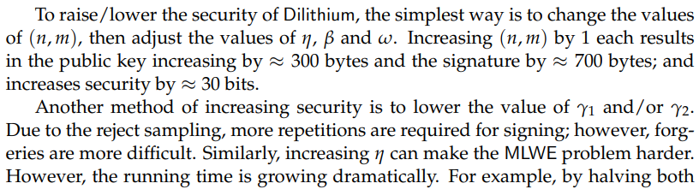

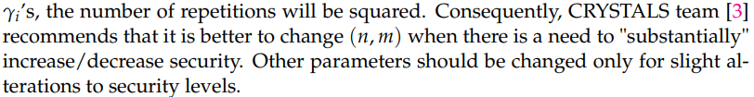

最直覺增加難度的做法是擴大n,m，但會造成公鑰和簽名的長度增加很多

N,m +1會導致公鑰+300bytes 簽名+700bytes 但可以讓security bits+30

也可以降低r1或r2的值，讓簽名更難偽造，但也會導致簽名時被reject的機會會變高，要重複很多次計算簽名

也可以增加η，會讓MLWE問題難度增加，但執行時間會大量上升

當需要大幅度調整安全性時用n,m會比較好，剩餘的r1 r2 η適合在微調的時候

* 1. Dilithium-QROM

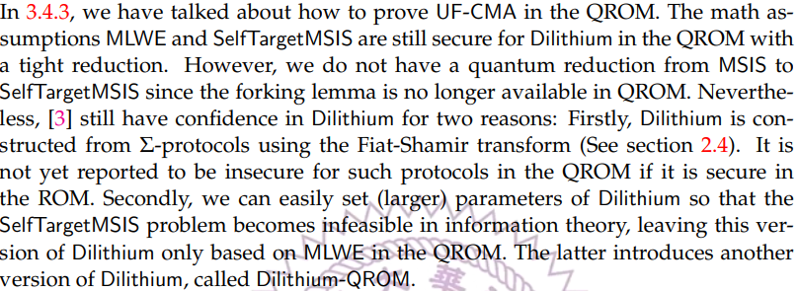

目前還沒有MSIS轉SelfTargetMSIS的reduction 但仍然認為dilithium安全的兩個原因1.Dilithium是用Fiat-Shamir transform從Σ-protocol轉來的，Σ-protocol目前還是QROM安全的2.可以透過設很大的Dilithium參數讓他在information theorem下不能解

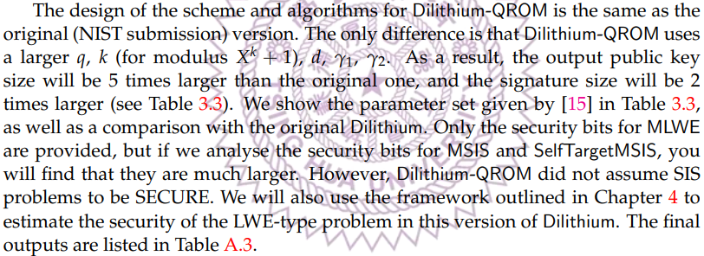

Dilithium-QROM的設計和原版差不多，差別在於參數選擇了更大的q,k(for modulus X^k+1),d,r1,r2，public key會是5倍長 簽名是2倍長

後面是Dilithium的output size,security,performance的表格，第二個表格是QROM版本的

Ch4 Framework of Estimating the Average-case Lattice Problems

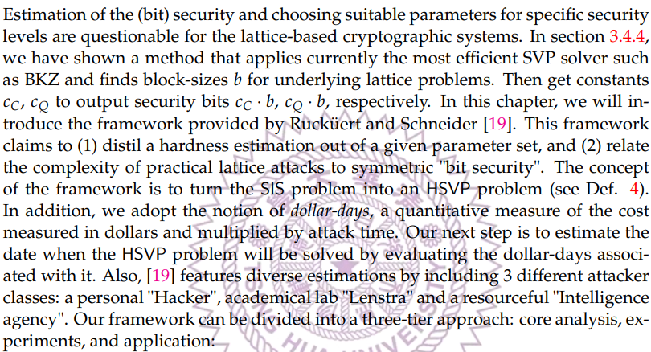

在前面的3.4.4提到過算security bit用有效解SVP的方法:BKZ,find block-size b of lattice pronlem，然後去得到Cc和CQ去output security bits: Cc*b, CQ*b.

在第四章會用Ruckuert and Schneider的framework，這個framework做兩件事1.可以透過輸入的parameter set輸出估計難度2.可以結合考慮攻擊方式和密碼安全性去算出攻擊需要多少資源。

他是把SIS問題轉成HSVP，多了一個表達安全性的方式是dollar-days=>用成本*需要的時間。framework想要看HSVP要花多久解就去看他的dollar days值

攻擊者被分成三種classes 1.個人的hacker 2.學術實驗室的Lenstra 3.資源豐富的情報機構。這個framework透過3個層次去評估密碼的安全性:core analysis(理論分析)、experiments(實驗驗證)、application(實際應用)

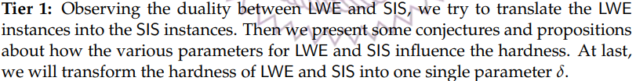

第一個層次是觀察LWE和SIS之間的關係，LWE instance可以轉成SIS的instance，然後去討論了LWE和SIS parameter他們對難度的影響，最後把LWE和SIS的難度都對應到同一個參數δ

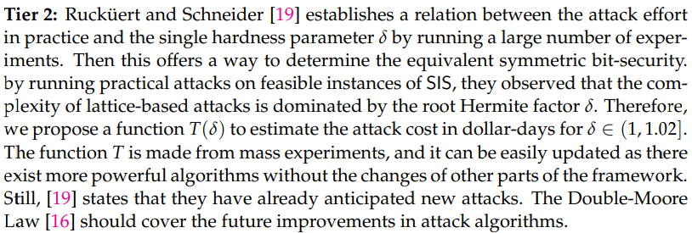

透過一大堆實驗弄出了δ，這提供了一個方法決定equivalent symmetric bit-security，透過對SIS instance的攻擊分析發現格問題的難度主要由Hermite factorδ決定。提出了一個T(δ)函數用來估計攻擊的成本(dollar-days)，T(δ)是透過大量實驗得到的，當有更強大的algorithm出現時可以只改變這個部分就好(容易更新)，double-Moore law應該涵蓋攻擊algorithm

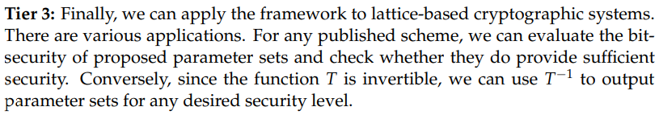

可以把這framework套在格密碼系統上會有很多應用，可以計算parameter sets對應到的bit-security確保足夠安全，另外T函數是invertible的=>可以用T^-1算出指定security level對應到的parameter set

* 1. Reduction

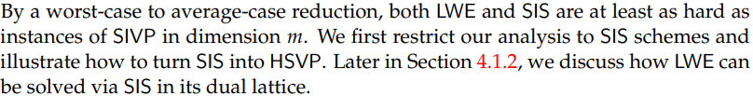

LWE和SIS都至少比SIVP難

4.1.1要講SIS轉HSVP

4.1.2講LWE轉SIS

4.1.1 SIS to HSVP

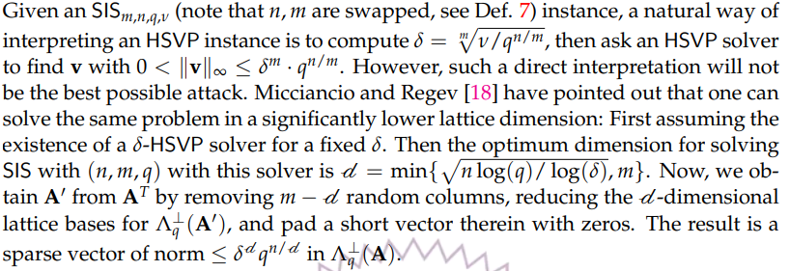

原本要去解釋HSVP是去算δ然後丟給HSVP solver去找到符合範圍的v

Micciancio and Regev提出了可以在更低維度的格解相同問題的方法

假設對一個固定的δ存在一個δ-HSVP solver，這個solver可以在最高維度=d下解。因為只需要d維度，所以可以取A’=>從A^T隨機刪掉m-d columns，也就是把d dimension格縮減成，並填入一個0的短向量，結果會是一個範數在範圍內的。

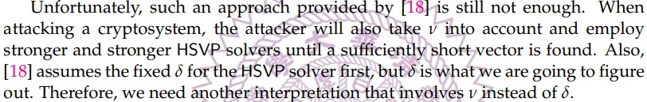

直到找到足夠短的向量v以前攻擊者會一直換更強的HSVP-solver，所以需要另一個不用δ來解釋v的方法

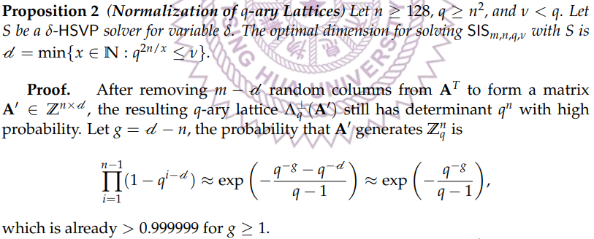

這裡是要把q-ary格做標準化，在滿足n>=128, q>=n^2, v<q下，用HSVP solver解S的最佳維度d可以用計算

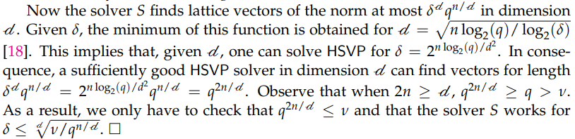

所以solver S找到了dimension 且norm<δ^d*q^(n/d)的短向量，可以透過解函數的最小值得到給定d時的最佳δ值

給一個d可以去解HSVP for 。

一個足夠好的HSVP solver in dimension d可以找到短向量長為的向量。

當2n>=d時=> ，也就是說只需要check 

然後solver去解就好

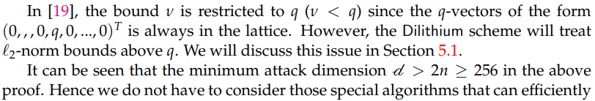



剛剛的假設是在v<q下的，但Dilithium沒有限制l2-norm不能超過q，這會在5.1討論。

前面證明了最小攻擊的dimension d>2n>=256，所以不需要去考慮那些dimension低於256中獲得較小δ的演算法

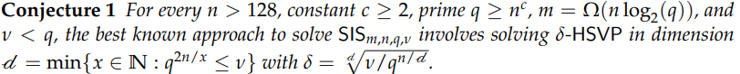

總之，在給定n>128, c>=2, prime q>=n^c, m最小為nlog_2(q), v<q的條件下，已知最好的解SIS的方法包含解δHSVP in dimension d = min{……} δ={….}

4.1.1總結:透過把SIS轉化成HSVP問題的方法，用HSVP solver和一些簡化計算的操作，提出了理論上可能最好的解SIS問題的方法

4.1.2 LWE to SIS

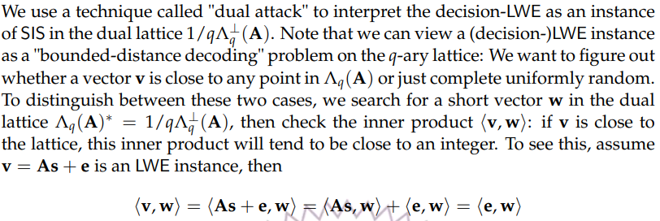

這裡是講dual attack透過dual lattice 把decision-LWE轉成SIS

可以把decision LWE看成q-ary格上的bounded-distance decoding問題

具體上問題是要確認vector v足夠靠近格子A或是隨機生成的

做法是找dual lattice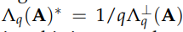中的短向量w，檢查內積<v,w>是否趨近於整數，如果足夠靠近整數代表他是LWE instance

因為<v,w>=<As+e,w>=<As,w>+<e,w>=<e,w>因為A^T*w=0 也就是<v,w>=<e,w>

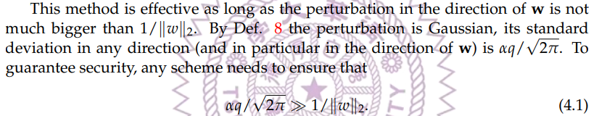

這種方法只有在w上的擾動不比1/||w||大的情況才有用，因為擾動是高斯分布的，所以任何方向上的標準差都是，為了確保安全性，所有的加密方案都要確保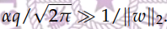

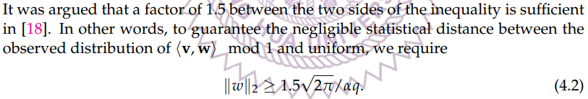

已經有驗證過兩邊至少有1.5倍的差距來滿足不等式了，為了保證<v,w>的觀察分布和均勻分布之間的可忽略統計距離(為了區分正常產生的和隨機產生的instance需要確保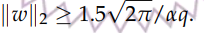成立)



只要能破解SIS_{n,m,q,1.5*sqrt(2pi)/a}就能破解LWE_{n,m,q,a}

重點:解decision-LWE的方法是利用dual lattice的概念轉成SIS，然後控制error為可以正常區分正常生成或隨機生成的值，在滿足一些值的限制的情況下LWE可以轉成SIS來解

4.2 Lenstra’s Heuristic

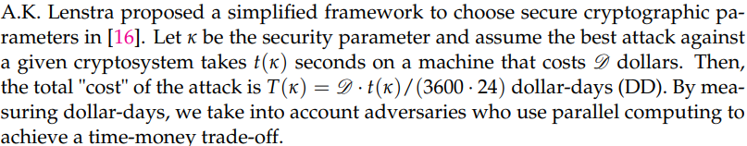

Lenstra提出了一種簡化的framework來選擇parameter，假設對一個密碼系統最好的攻擊需要在一個D dollars的機器花t(k)秒，那他的總成本是T(k)=D*t(k)/(3600*24) dollar-days(DD)，他利用這種類似支付多個員工薪水的概念做像是平行計算(time和money的trade-off)。

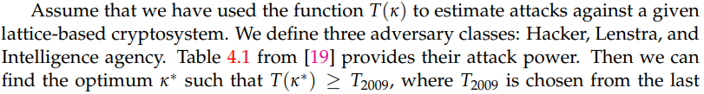



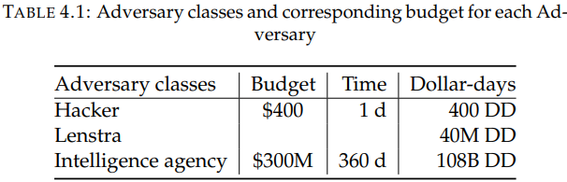

員工分為三個等級Hacker, Lenstra和Intelligence agency，下面的表是他們的工資、時間和DD，可以用時間限制去找一個最適合的k*

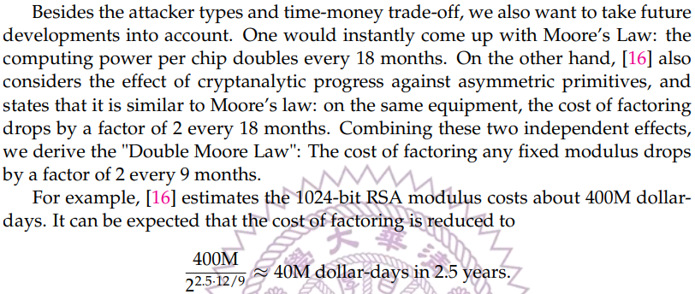

除了考慮attacker和time-money trade-off以外，可以用Double Moore’s Law去估計兩個東西:1.computing power每18個月會變兩倍 2.成本每18個月會變1/2倍。他的例子是經過2.5年，需要的成本會變2^(2.5年*12/9)倍

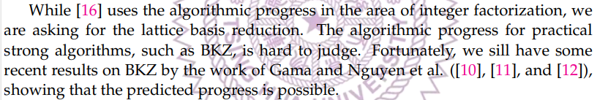

前面這個例子是講RSA所以計算的進步是以integer factorization為討論對象的，但我們要算的是格問題的reduction，像是BKZ等 是比較難去估計的，但Gama and Nguyen有提出相關研究表示估計是可行的。

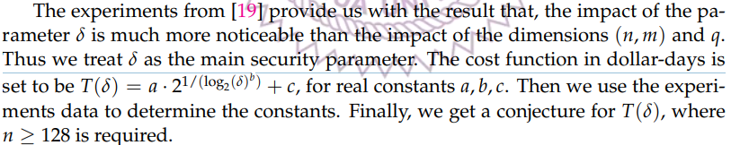

實驗找出了影響解決成本最大的因素是δ，然後設了一個cost function in dollar-days: ，實際的a,b,c要透過實驗去決定，得到

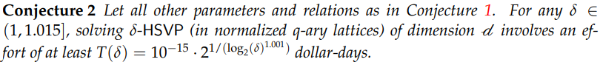

這是和conjecture 1相同的條件設計下，可以透過T(δ)計算出最少需要多少dollar-days

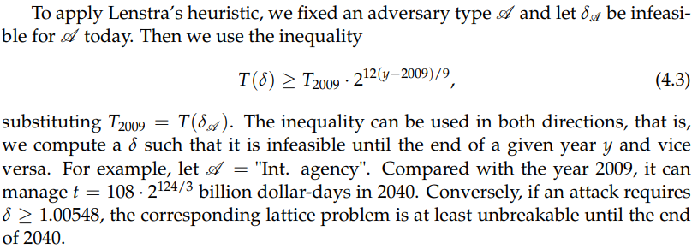

這是一個計算的舉例，利用前面那個不等式把對應的attack方法參數和時間等資料代進去，就可以算出至少要到幾年才有辦法破解問題。

Ch5 Application

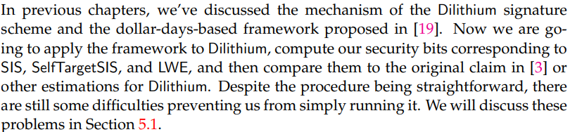

這一章是要把前面的Dilithium scheme和dollar-days framework結合，用framework去計算Dilithium的3個難問題(SIS, SelfTargetSIS, LWE)的security bit去比較原先預設Dilithium。實際執行時會有一些困難，在5.1討論

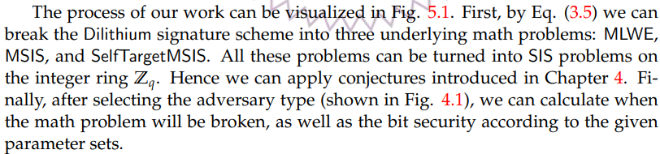

根據Eq3.5可以把Dilithium break成三個難問題MLWE、MSIS、SelfTargetMSIS，這些問題都可以轉成ring Zq上的SIS問題，結合第四章的概念，在決定攻擊者的type以後就可以去計算1.問題會在什麼時候被破解 2.parameter sets對應到的security bit。

下圖是分析的流程圖

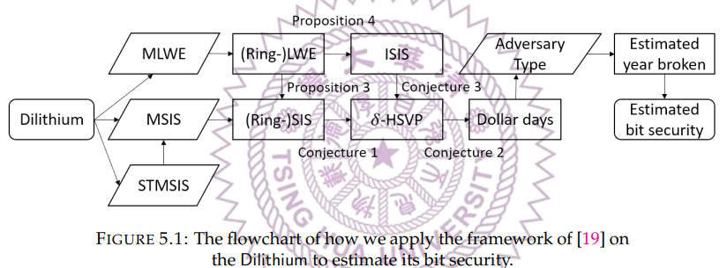

5.1 Procedure: 解釋上面流程圖的每一步

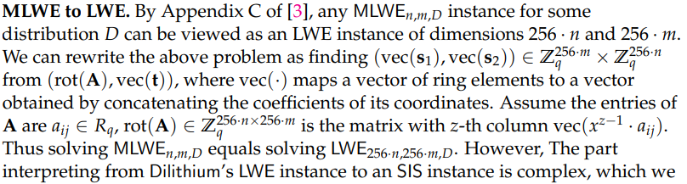



任何的MLWE_{n,m,D} instance都可以看成LWE instance of dimension 256*n and 256*m，可以把MLWE問題重寫成找

From ( rot(A),vec(t) )，rot(A)是一個經過轉換後的矩陣，rot(A)的第z column會是，vec()是把ring element map到一個由連接每個維度係數構成的vector。這樣轉了以後解MLWE等同解一個比較大的LWE。

然後LWE轉SIS是複雜的，所以會選擇去轉成ISIS

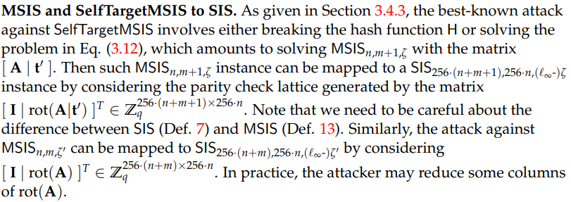

目前最好的攻擊SelfTargetMSIS的方法有兩個1.破解hash function H 2.解出短解向量，等同於去用[A|t’]解MSIS問題。

MSIS的部分可以透過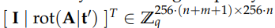matrix去生成parity check lattice把MSIS instance轉成SIS instance，實際上攻擊者可以對rot(A)的column做修減。

重點就是SelfTargetMSIS可以透過矩陣轉換當成MSIS解

MSIS可以透過parity check lattice轉成SIS來解

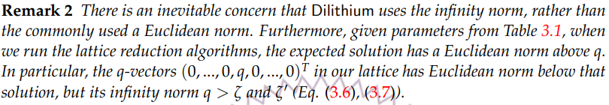

要注意Dilithium用的是infinity norm而不是Euclidean norm，用的lattice reduction algorithm的結果是Euclidean norm

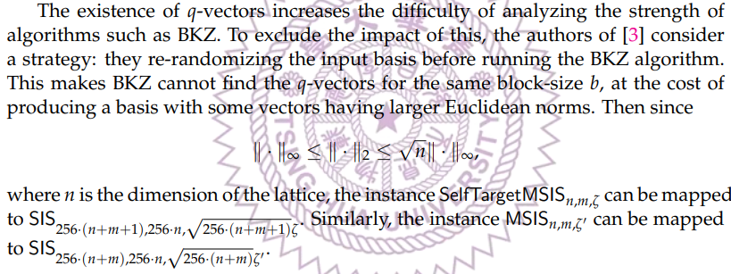

q-vector的存在增加了分析演算法(像是BKZ)的強度的難度，為了解決這個問題，會在跑BKZ前先re-randomizing input basis讓BKZ找不到q-vectors，隨機產生出的basis會有更大的Euclidean norm

這邊是講MSIS和SelfTargetMSIS轉SIS的細節，重點在q vector會導致分析難度增加，所以如果有q vector會先re randomize把q vector變不見。

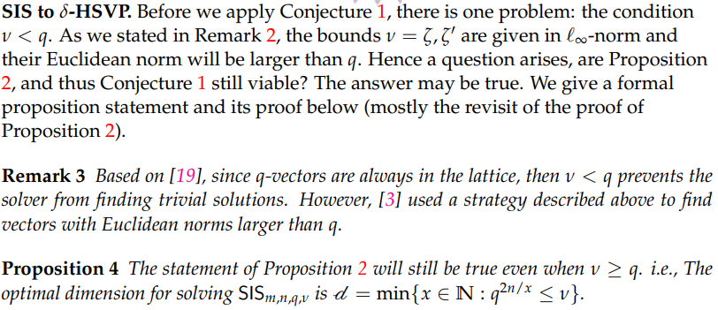

前面的性質是條件v<q下成立的，這裡雖然v有可能>q但還是會成立



Proposition 4在講proposition 2在v>=q的情況仍然會成立

這在講可以用HSVP solver解SIS

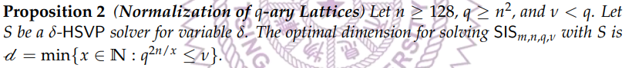

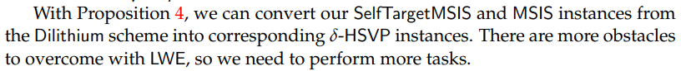

也就是SelfTargetMSIS和MSIS都可以轉成SIS然後轉成HSVP instance透過HSVP solver來解

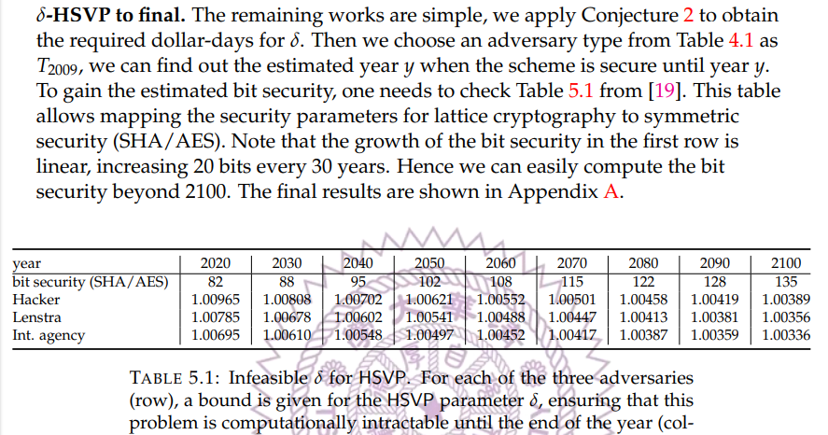

Dollar days用HSVP solver算出，有了dollar-days後決定adversary type(攻擊者)就可以算出需要多久來破解(到幾年以前系統是安全的)。

Security bit用查表的(table 5.1)，這個圖是把lattice based的安全性對應到對稱式加密的bit security。

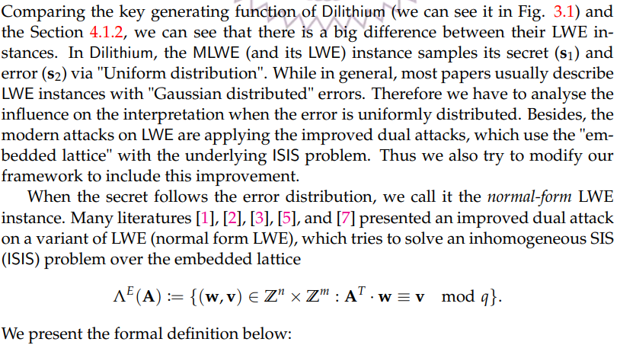

比較Dilithium的LWE和一般的LWE會發現，Dilithium的error是用uniform distribution而一般的LWE是用Gaussian distribution的，後面要討論這個差異還有受dual attack的影響(dual attack是用embedded lattice解ISIS問題)。

Secret如果是用和error相同的distribution的話就可以叫他normal-form LWE instance，對這種問題就可以用dual attack (在embedded lattice上解inhomogeneous SIS (ISIS) )



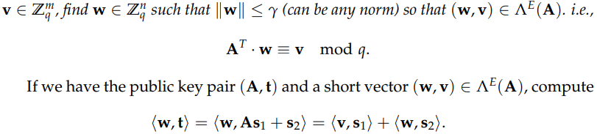

ISIS和SIS很像，變成是要找一個短向量w使A^T*w=v

<w,t>可以拆成<v,s1>+<w,s2> 又因為v s1 w s2都很小所以內積出來的值應該接近0

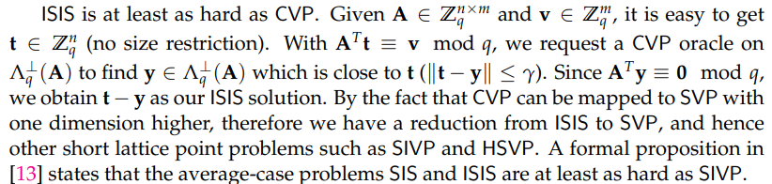

ISIS至少和closest vector problem一樣難，ISIS可以用CVP解。

又因為CVP可以轉成SVP，也就是說ISIS可以reduce成SVP，就可以用HSVP solver來解

另外SIS 和 ISIS最少和SIVP一樣難。

(這裡跳過了39 40頁的lattice 細節)

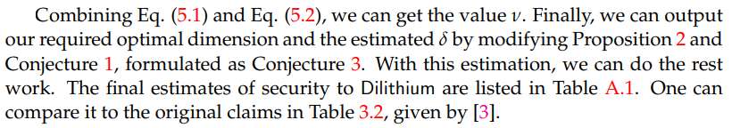

得到了v以後可以透過參數去估計出它的安全性

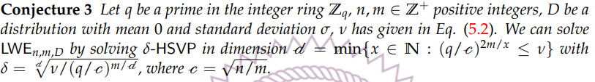

這在講參數符合條件的情況下，可以把LWE轉成HSVP來解